СОЦИАЛЬНЫЙ ФОНД РОССИИ
Инструкция
по заказу выписки из Федерального регистра лиц, имеющих право на получение социальной помощи

Шаг 1. Набрать WWW.SFR.GOV.RU
Шаг 2. Зайти в Личный кабинет гражданина
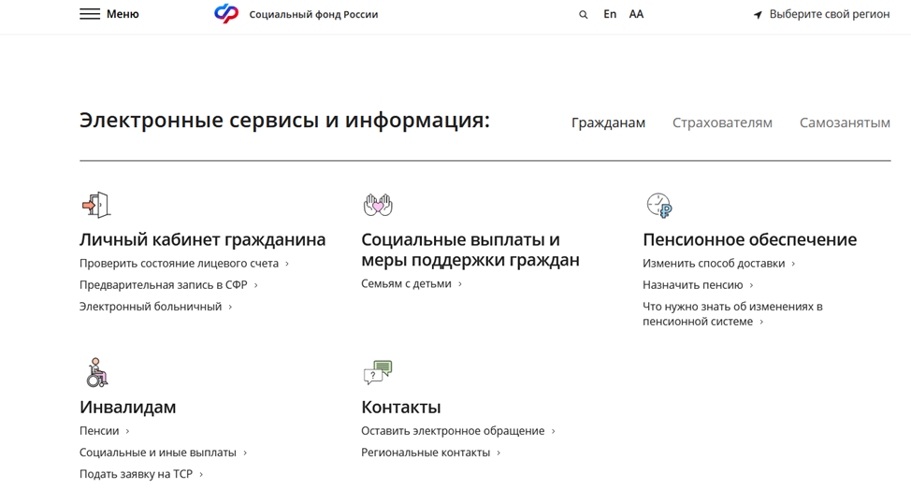

Шаг 3. Пройти авторизацию пользователя

Шаг 4. Осуществить вход через портал госуслуги
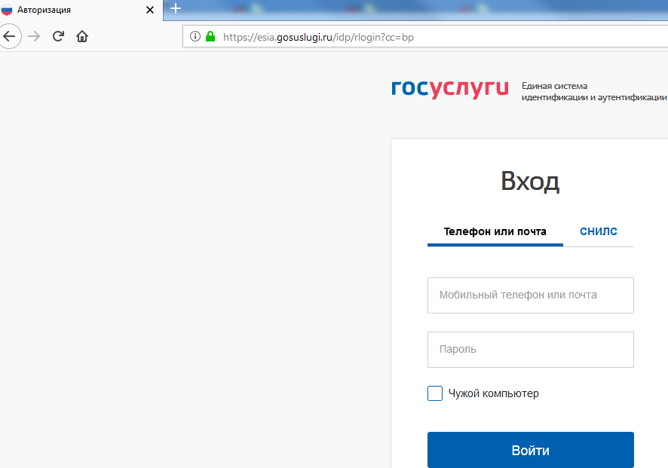
Ввести логин и пароль

Шаг 5.Заказать выписку из Федерального регистра лиц, имеющих право на получение социальной помощи
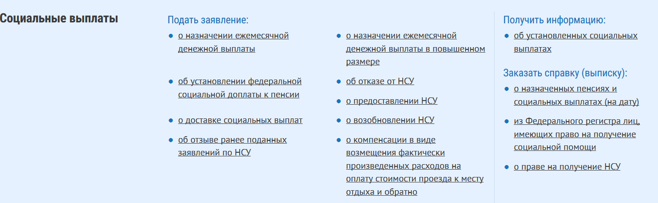

Шаг 7. Нажать кнопку «Запросить».
